**用户使用文档**

软件名称：

ChineseChess（中国象棋）

中国象棋-云雨星

**软件介绍：**

该软件是一款基于QML制作的中国象棋游戏，中国象棋是中国象棋是起源于[中国](https://baike.baidu.com/item/%E4%B8%AD%E5%9B%BD/1122445?fromModule=lemma_inlink" \t "/root/x/_blank)的一种棋，属于二人对抗性游戏的一种，在中国有着悠久的历史。由于用具简单，趣味性强，成为流行极为广泛的棋艺活动。该软件由三名成员杨云博、代鑫、唐雨耗时半个多月完成，现作品源码已上传到github,可通过https://github.com/Rainbow0498/chineseChess001.git网址直接访问查看。

**软件运行环境：**

Linux发行版：manjaro

Qt Creator 5.15

Felgo 3.0

**软件主要功能：**

1. 玩家与自己对战
2. 玩家与AI对战
3. 两个玩家对战

**软件使用说明：**

**主窗口页面：**Play按钮可进入菜单界面；Exit按钮点击可提示你是否要退出软件；Set按钮可以更换背景图片和设置背景音乐开关；Help按钮点击进入查看该软件介绍

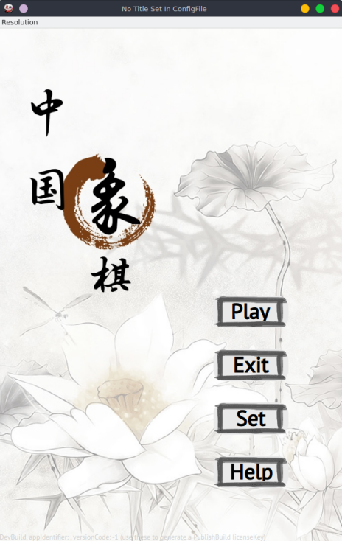

**菜单界面：**SignalFight按钮可进入玩家与自己对战界面；DoubleFight可进入双人对战界面，需通过IP与端口号连接；AIFight按钮可进入玩家与AI对战界面。

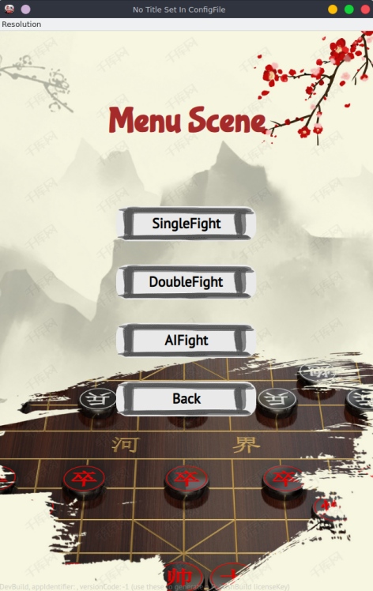

**游戏界面：**首先是设置每一步的时长，选择后即可开始游戏，开始游戏后棋子便会全部安放在棋盘上，玩家可以点击棋子进行移动，若不该玩家回合会弹出不该玩家回合对话框提醒，若成功将对方的大王（将或帅）吃掉，则判定红/黑方获胜，你可以选择重新开始一盘新的游戏，也可选择返回其他界面进行其他操作。右上角的屋子按钮点击后可以弹出是否想要离开游戏的对话框提示。

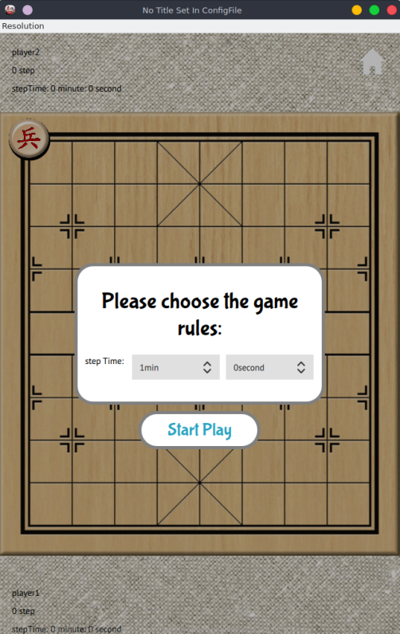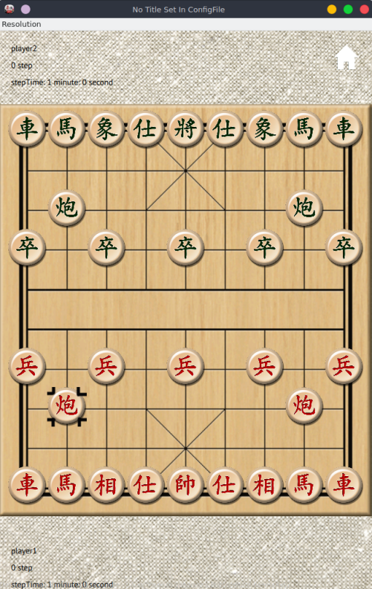

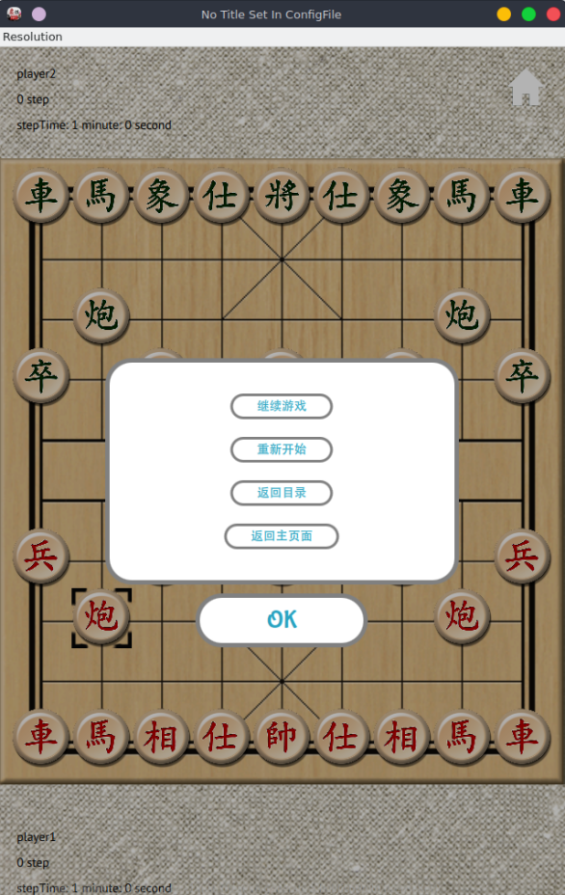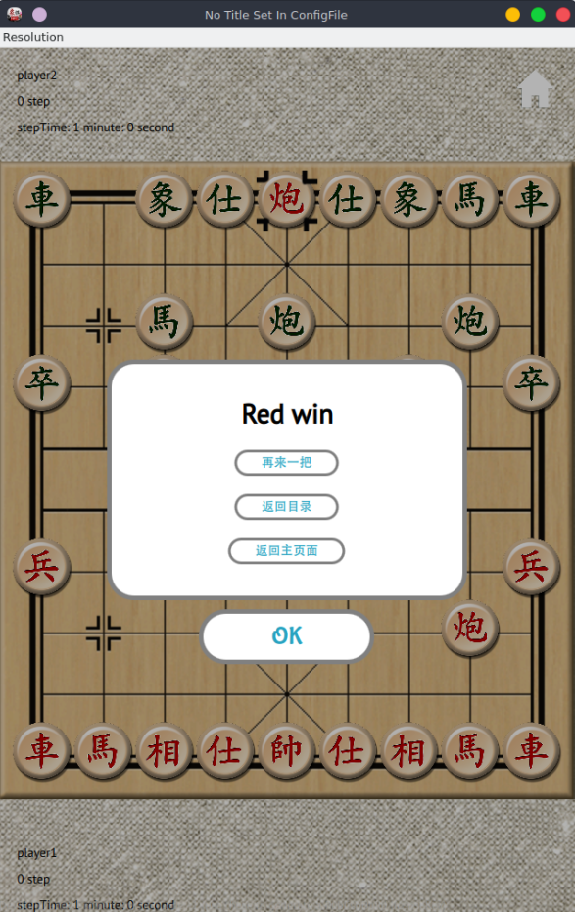

**双人对战中创建房间界面：**玩家需输入一个0～65535的数字作为端口号，然后点击创建后即可占用该端口，并等待其他客户端连接。

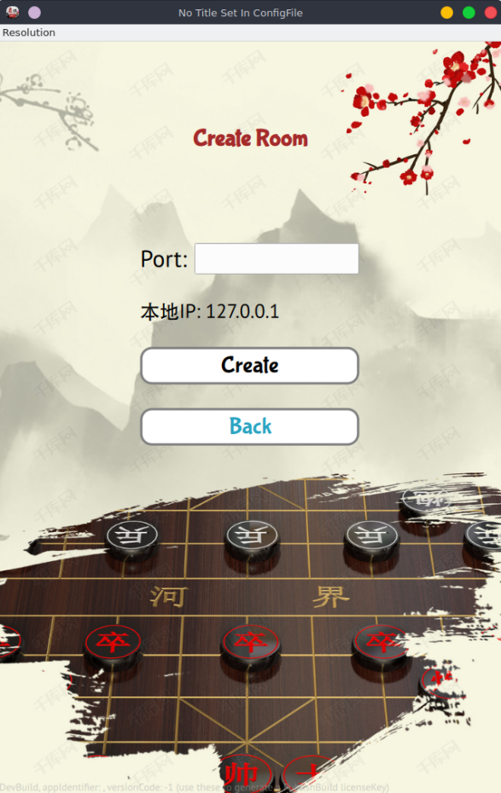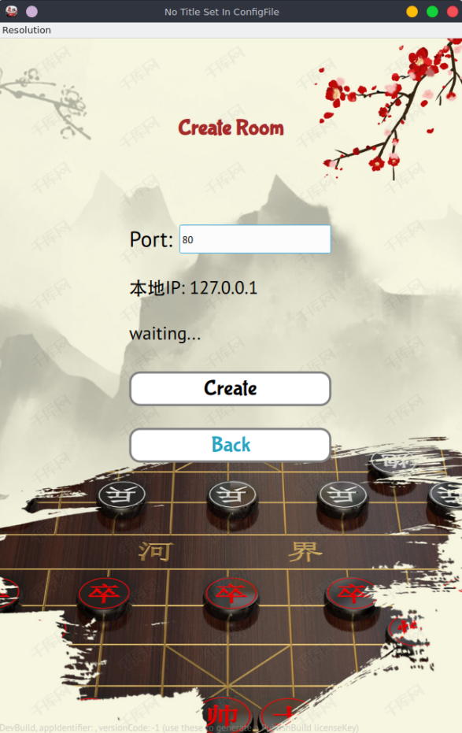

**双人对战中加入房间界面：**玩家需输入服务器端的IP地址和服务器端的端口号才能成功连接，连接成功后即可进入游戏界面。

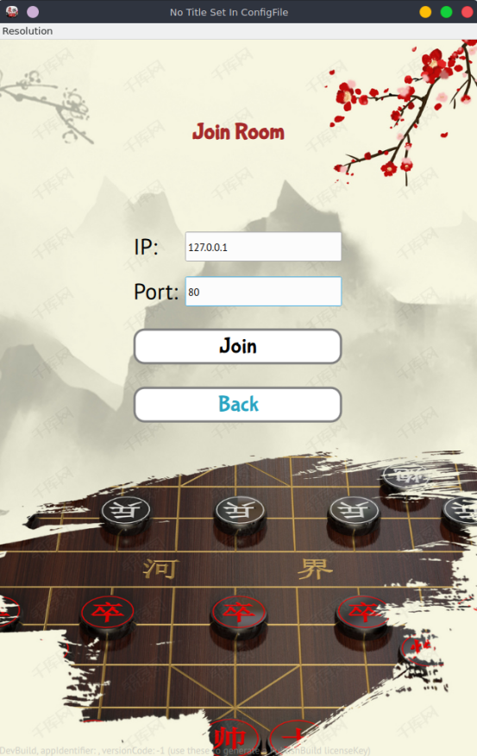

**设置界面：**可以开关按钮使背景音乐开关，或点击图片更换切换背景图片。

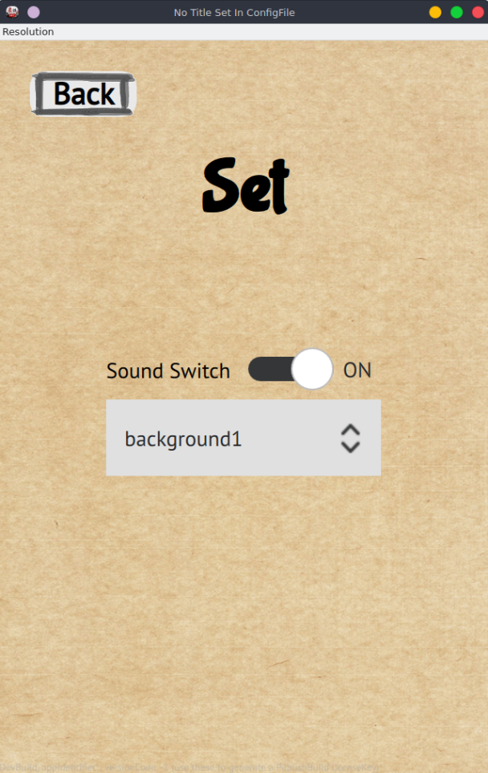

**帮助页面：**可以查看软件介绍和游戏来源，可以点击左右进行不同介绍切换。

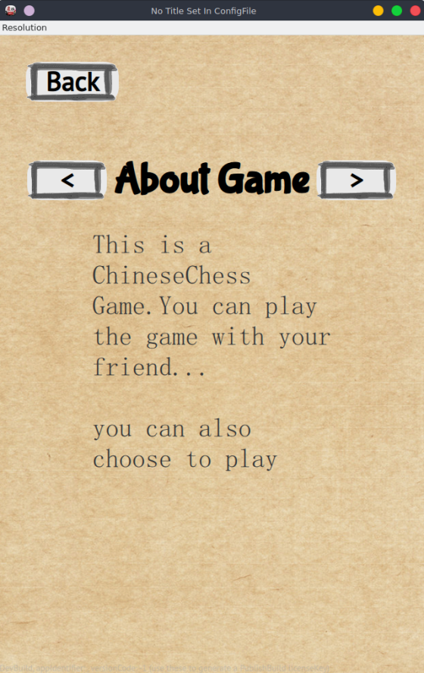

**软件作者：**

杨云博、代鑫、唐雨

**项目不足：**

1. 未找到合适的图片，反编译的好用的软件资源需要密码，不好用的软件资源太少，最后只能东拼西凑放了一些简陋的图片支撑。
2. 游戏界面功能不够齐全，只是完成了基本的游戏操作，但辅助功能未全部完成。
3. 双人对战中辅助功能同步处理的不是很好，例如将军只存在一边判定，另一边没同步好，对话框的处理也需要两边同时处理。
4. 代码复用性较差，冗余，程序所占内存大